【进修须知】柳州市中医医院（柳州市壮医医院）护理进修人员报名流程须知

柳州市中医医院成立于1956年，是一所综合性、现代化的国家“三甲”中医医院、全国市级龙头中医医院、广西中医药大学第三附属医院和第三临床医学院、中医住培基地、研究生联合培养基地。全国文明单位、全国百强医院、全国示范中医医院、全国卫生计生系统先进集体、全区卫生健康系统记二等功集体、国家中医药传承创新工程重点中医医院、中医特色重点医院。建设有国家高级卒中中心、胸痛中心、市级创伤中心、市级危重新生儿救治中心、上消化道出血救治中心。
2023年度全国三级公立中医医院的“国考”成绩单，我院连续荣获A+等级,在全国620家中医医疗机构中脱颖而出，进入全国前5%。
我院有2个三甲院区，3个同质化管理的一级医疗机构，71个护理单元，实际开放床位1832张。
我院拥有三个专科护士培训基地，分别是广西中医专科护士培训基地；华南区中医肝病专科护士培训基地；广西呼吸专科护士临床培训基地。
欢迎省内外护理同仁到我院相互交流学习。具体进修人员的报名流程须知如下：

- 进修人员报名条件及要求
1、各省地、市、县级（一级）医疗机构。
2、护理专业必须具备大专及以上学历并取得相应的执业资格，具有一级或以上医疗机构从事临床护理工作满3年或以上工作经验，取得护师职称。
3、医疗集团/医联体护理专业人员进修，必须具备大专及以上学历并取得相应的执业资格，在医疗机构从事临床护理工作满1年及以上工作经验。
4、获得《护士执业证书》并在选派工作单位注册。
5、身体健康、能从事正常临床护理工作，非孕期、哺乳期等。

- 进修接收和进修要求
1、进修人员接收时间：
每年接收进修人员四批，分别为3月、6月、9月、12月1号，如1号对周末或节假日往后顺延至工作日，具体时间以回函的通知报到时间为准。
2、进修申请时间
进修报名截止时间：在进修报到时间的上一个月20日前完成进修申请。
3、进修人员报到
进修人员请按指定时间持单位介绍信、进修申请表，毕业证、身份证、专业技术资格证、执业证原件及复印件一份（执业证在有效期内，如没有原件，单位应出具证明，注明原因）来柳州市中医医院东院行政办公楼5楼护理部一室报到（城中区红葫路6号）。
4、住宿安排
(1)柳侯院区进修的学员，我院可根据宿舍使用的剩余情况提供住宿，请住宿的学员提前联系，也可自行解决住宿问题。宿舍地址：柳州市柳北区雅儒路西四巷8号市中医医院清水塘宿舍。
(2)莲花山院区无住宿提供，需自行解决住宿问题。
5、进修管理要求
(1)进修人员在进修期间无违反国家法律法规及我院进修管理相关规章制度，经进修科室考核合格者，进修满3个月未满6个月者发放进修证明；满6个月及以上者发放进修结业证书；进修时间不足3个月的只提供进修期间的工作评价（鉴定）。
(2)凡出现有以下情况者终止进修学习，退回派送单位，不予发进修证明或结业证书。
①违反国家法律、法规者，进修期间违反医院各项规章制度情节严重者。
②进修期间迟到、早退、无故脱岗累计3次者。
③进修期间因工作责任心不强，发生医疗事故、严重医疗差错或造成医患纠纷者。
④进修期间因服务态度问题发生有理投诉者。
⑤进修期满不能达到学习要求或考核不合格者不予发进修证明或结业证书。
(3)申请进修科室一旦确定，原则上中途不得随意更改。
(4)请假管理：如有特殊原因需请假者，请原单位主管部门来函说明原因（需盖公章）→由进修人员提交申请→经科室护士长同意→护理部审核批准后方可准假；进修期间请假≥3天，需要上班补回请假时间。

三、进修办理流程
1、报名方式：登陆柳州市中医医院官网→进入首页→点击科研教学→下载专区→柳州市中医医院进修申请须知及流程→下载柳州市中医院进修申请表并填写（进修表格可自行打印，见附表）,由选送单位或护理部审核同意盖章后，将扫描件发送至护理部邮箱，同时需要将身份证、卫生技术专业执业证、资格证书及相关职称证复印件（复印件一律加盖选送单位公章）电子版扫描并发送至护理部邮箱，护理部于五个工作日内回函。路径如下图：
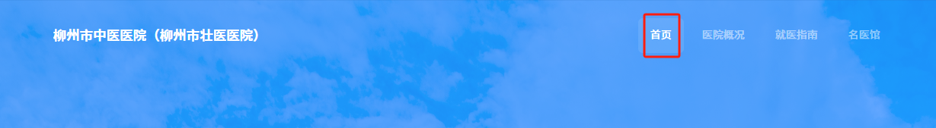
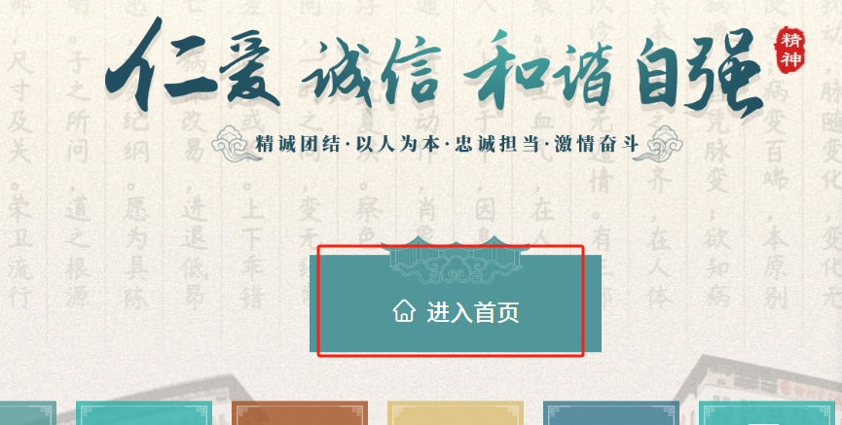
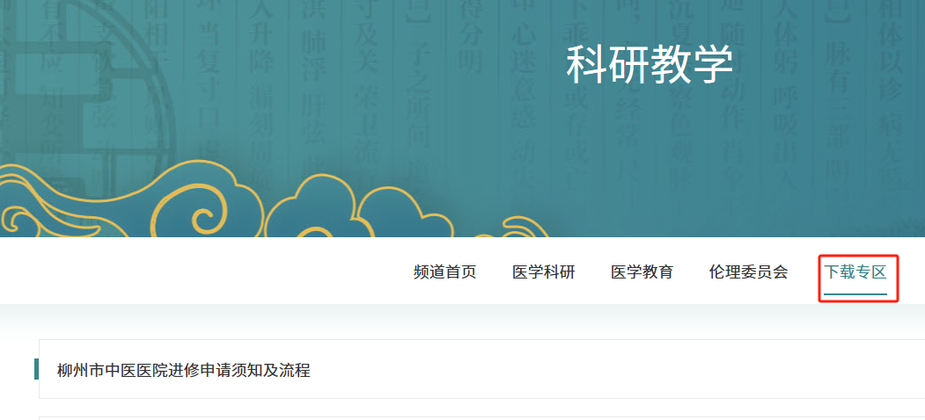

2、如需咨询进修相关事宜，可联系护理部，电话：0772-3357135（工作时间：8:00-12:00；15:00-18:00）；护理部邮箱：LZSZYYHLB@163.com。

四、可供进修科室
1.特殊专科：急诊医学科、ICU、CCU、RICU、NICU、手术室、放射科（介入室）、消毒供应室、血透室、内科外治中心（治未病中心、民族医学科）、外科外治中心。
2.普通科室：脊柱骨科、创伤关节骨科、普通外科、神经外科、心胸血管外科、泌尿外科、耳鼻喉科、眼科、肛肠科、妇科、产科、儿科、神经内科、心血管内科、呼吸与危重症医学科、消化内科、康复医学科、内分泌科、特需病区（老年医学科）、肾内科、风湿免疫科、肿瘤科。

